登录后选择自己管理的行政班
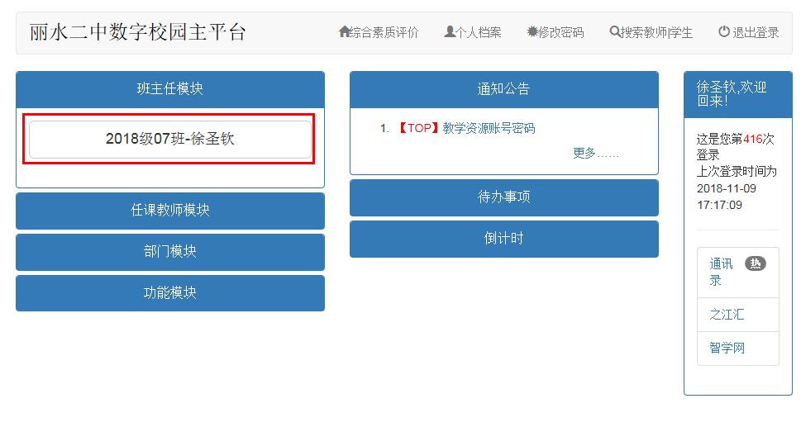
选择查看二维码图片（或利用草料二维码自己生成，地址为后面地址）
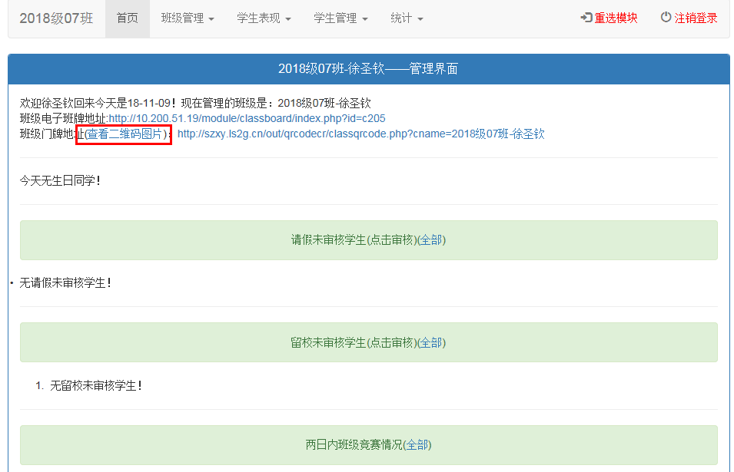
在二维码图片上点击右键，将图片复制，黏贴到word打印即可
